《中间件》登录系统

版本：2.6

──作者：伍张发

系统概述
游戏玩家可以使用Guest和通行证两种身份方式登录，Guest登录方式玩家不需要帐号输入密码就可以登录，系统会自动分配一个帐号与玩家的设备ID绑定；而通行证登录方式需要玩家输入帐号和密码，Guset可以在游戏中设置密码后转为通行证方式登录。

系统设计

架构示意图
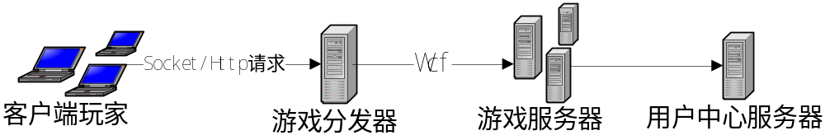

类设计
使用ActionFactory类将登录请求分发到相应的BaseAction的子类LoginAction中处理，使用LoginProxy类处理登录的多种接入方式（如：360，当乐、UC、91等渠道Sdk登录接入），不现的渠道Sdk接入需实现Ilogin接口，设计图如下：
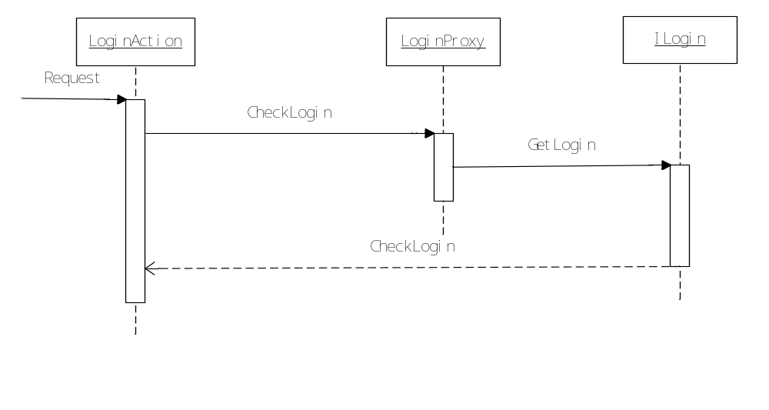

系统用例

登录例子
- 打开VS新建一个控制台项目，在Program类添加启动服务代码；
class Program
{
[STAThread]
static void Main(string[] args)
{
GameHost.Start(new GameHostApp());
}
}
- 新建立一个GameHostApp类，继承GameHost基类；
public class GameHostApp : GameHost
{
protected override void OnRequested(HttpGet httpGet, IGameResponse response)
{
try
{
ActionFactory.Request(httpGet, response, userId => new GameDataCacheSet<GameUser>().FindKey(userId.ToNotNullString()));

}
catch (Exception ex)
{
TraceLog.WriteError("{0}", ex);
}
}
}
- 创建一个Action目录，并在此目录下新建Action1004类，处理登录逻辑；
public class Action1004 : LoginAction
{
public Action1004(HttpGet httpGet)
: base(ActionIDDefine.Cst_Action1004, httpGet)
{
}

protected override bool DoSuccess(int userId)
{
//这里增加处理登录成功逻辑
}
- 在Web.config配置文件appSettings结点中，添加如下配置：
<!--分发请求配置-->
<add key="Game.Action.TypeName" value="Demo.Action.Action{0}, Demo"/>

